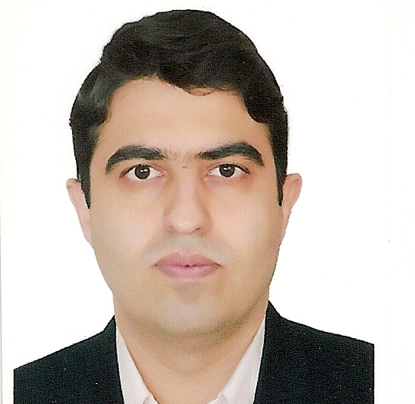
دكتر بهداد کيانی

استاديار پژوهشکده سبز دانشگاه علم و صنعت ايران

دکتراي مهندسی سيستم‌های انرژی، توکيو، ژاپن 1383

زمينه هاي تخصصي
- سيستمهاي ديناميك
- برنامه ريزي سيستمهاي انرژي و محيط زيست
- مهندسي سيستمهاي اقتصادي-اجتماعي

سوابق اجرايي
- رئيس کتابخانه مرکزی، دانشگاه علم و صنعت ايران، 1387-1385
- نائب رئيس كميته فني TC-180، سازمان استاندارد و تحقيقات صنعتي ايران، دي 1387 تاكنون
- عضو كارگروه تخصصي توليد همزمان برق و حرارت، وزارت نيرو، نفت و مسكن، آبان 1387 تاكنون
- مدير گروه پژوهشي سيستمهاي انرژي و محيط زيست، پژوهشكده سبز، 1385 تاكنون

مقالات:
- “Dynamic Modeling to Determine Production Strategies in Order to Maximize Net Worth in Small and Medium Size Companies”, accepted for publication in Journal of Industrial Engineering International, 2009.

- “Examining the Hubbert Peak of Iran’s Crude Oil: a System Dynamic’s Approach”, European Journal of Scientific Research, Vol. 25, Issue 3, 2009.

- “Voice Over IP Technology Development in Offshore Industry: System Dynamics Approach”, PWASET (Proceedings of World Academy of Science, Engineering and Technology), Vol. 34, October 2008.

- "Thermodynamic Analysis of Load-leveling Hyper Energy Converting and Utilization System”, Energy, Vol. 33, 400–409, 2008. (ISI)

- “CO₂ Mitigating Effects by Waste Heat Utilization from Industry Sector to Metropolitan Areas”, by B. Kiani, Y. Hamamoto, A. Akisawa, T. Kashiwagi, Energy, Vol. 29, pp. 2061 – 2075, published by Elsevier Ltd, 2004. (ISI)

- “Performance Analysis of Solution Transportation Absorption Chiller -Waste Heat Utilization from Industry Sector to Metropolitan Areas”, Transaction of the Japan Society of Refrigeration and Air Conditioning Engineers, Vol. 20, No. 4 (2004).

کنفرانسها:
- “Cost of Pollution Control by Introducing Renewable Energy Technologies in the End-Use Sector”, presented at the 11th Global Warming International Conference & Expo, April 25-28, 2000, Boston USA.

- “Optimal Substitution of Renewable Energy for Long Run Energy Planning”, published in the The International Conference on Electrical Engineering 2000 (ICEE2K) proceedings, Kitakyushu City, Japan, July 24-28, 2000

- “CO₂ Mitigating Effects by Waste Heat Utilization from Industry Sector to Metropolitan Areas”, presented and published in the proceedings of the “15th International Conference on Efficiency, Costs, Optimization, Simulation and Environmental Impact of Energy Systems, Berlin, Germany, July 5, 2002. (Chosen as one of the best papers and accepted for publication in ENERGY, the international journal) (مقاله برتر)

“Implementation of Long Run Price Elasticity into the MESSAGE Model”, YSSP2000 Summer Workshop, International Institute for Applied Systems Analysis (IIASA), Laxenburg, Austria, Summer 2000.

- “Energy Auditing in Buildings and Introducing New Energy Conservation Technologies”, by B. Kiani, presented & published in the proceedings of 5th Conference on Energy Conservation in Buildings, April 25-26, Tehran, Iran, 2006.(مقاله برتر)

- “Examining the Impact of Deregulation on Generation Capacity Growth in Economies in Transition by System Dynamics Modeling”, B. Kiani, S. Jadid, R. Fekri, V. Vahidinasab, accepted for presentation at ISIE2006, Montreal, Canada, July 9-13, 2006.

- هزينه های اجتماعی توليد برق در ايران و تأثير آن در تصميم گيريهای بخش انرژی، حنيف صديق نژاد، محمد تقی حسن زاده، عليرضا قدس، بهداد کيانی، اولين کنفرانس بهينه سازی مصرف انرژی،20 و 21 تيرماه 1386، مشهد، ايران.

- ارائه مدلي با رويكرد سيستمي جهت سنجش ميزان تحقق TQM در سازمان ها، پنجمين كنفرانس بين المللي مديريت، تهران، 1386.

- بررسي و تحليل نتايج اجراي مميزي تفصيلي انرژي در صنايع نئوپان، ششمين همايش ملي انرژي،22 و 23 خرداد 1386 تهران.

- تحليل مدل تعالي EFQM با استفاده از سيستمهاي ديناميكي، ششمين كنفرانس بين المللي مديريت، تهران،1387.

- بهبود برنامه ريزي پروژه با استفاده از مدلسازي عملكرد پروژه توسط روش پويايي هاي سيستم، اولين كنفرانس بين المللي مديريت استراتژيك پروژه ها،22 و 23 مردادماه سال 1387، تهران.

دروس تدريس شده كارشناسي
استاتيك، توليد نيروگاه

دروس تدريس شده تحصيلات تكميلي
سيستمهاي انرژي، سيستمهاي ديناميك، مميزي انرژي

استاد راهنماي 4 دانشجوي ارشد و مشاور 2 دانشجوي ارشد و دكترا

كارگاههاي آموزشي:
- ارائه کارگاه آموزشی مدل پيشبينی تقاضای انرژی MAED، شركت برق منطقه اي غرب، كرمانشاه، 1386
- ارائه کارگاه آموزشی مدل پيشبينی تقاضای انرژی MAED، مؤسسه پژوهش در مديريت و برنامه ريزی انرژی، بهار 1386، دانشگاه تهران.

فعاليتهای پژوهشی:
- همكاري در پروژه مميزي انرژي شركت برق منطقه اي غرب، كرمانشاه، 1386
- مدير پروژه مميزی انرژی ساختمان شرکت برق منطقه ای مازندران, شروع از تاريخ 21/1/85 به مدت سه ماه (قرارداد ارتباط با صنعت)
- مجري پروژه تحليل تغيير ساختار بازار برق ايران بروش سيستمهاي ديناميك، مؤسسه پژوهش در برنامه ريزي انرژي، دانشگاه تهران، 1384.
- همكاري در پروژه مميزي انرژي در صنعت چوب نئوپان، 1384
- عضو شورای صنعتی دانشگاه (1384)
- عضو کميته علمی پنجمين همايش بهينه سازی مصرف سوخت در ساختمان، 1384.

افتخارات
كسب آوارد بهترين پروژه تحقيقاتي از TUAT، توكيو، ژاپن (دسامبر 2001)

شرکت در دوره های منطقه ای و بين المللی:
- Regional training course on energy demand forecasting using Model MAED (Model for Analysis Energy Demand) Oct. 3 – Nov. 16, 1998. Amman, Jordan.

- Young Scientists Summer Program 2000 (YSSP2000), June 5 to September 1, 2000, held at the International Institute for Applied Systems Analysis (IIASA), Laxenburg, Austria.

مشخصات تماس:
دانشگاه علم و صنعت ايران
تلفن: 77491223 فاکس: 77491242
پست الكترونيكي: kiyani@iust.ac.ir
آدرس وب سايت: http://www.iust.ac.ir/page.php?slct_pg_id=3329&sid=55&slc_lang=fa

